Název školy: Základní škola Městec Králové

Autor: Ing. Eva Khorelová

Název: VY_32_INOVACE_39_SPř

Téma: Seminář z přírodopisu – Rozmnožování cévnatých rostlin, opakování

Číslo projektu: CZ.1.07/1.4.00/21.2313

Anotace: Pracovní list sloužící k procvičení znalostí, které žáci získali během svých předchozích pokusů a pozorování rostlin, zvláště stavby květu.

Datum dokončení: 16. 5. 2013

Použité zdroje: http://cs.wikipedia.org/wiki/Kv%C4%9Bt
http://cs.wikipedia.org/wiki/Plodolist

fotografie autorky vlastní

Pracovní list – ROZMNOŽOVÁNÍ CÉVNATÝCH ROSTLIN

jméno:

- V následujících větách jsou ukryty názvy některých krytosemenných rostlin. Označ je barevným rámečkem:
VRTULI PÁNOVI NEPRODALI.

DRACI BULENÍ NESNÁŠEJÍ.

LOTOS ČILI LEKNÍN ROSTE VE VODĚ.

TCHOŘ ČI CEJN JSOU OBRATLOVCI.

VPŘED K EVOLUCI DRUHŮ.

2) Z předchozího úkolu napiš jeden příklad rostliny

jednoděložné:

dvouděložné:

3) Přepiš znaky květu tulipánu do vzorce:

- oboupohlavný květ
- pravidelný
- 6 okvětních lístků ve dvou kruzích
- 6 tyčinek ve dvou kruzích
- svrchní semeník srostlý ze tří plodolistů
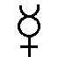
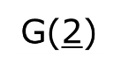

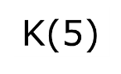

4) Popiš slovně znaky květu lilku podle tohoto vzorce:
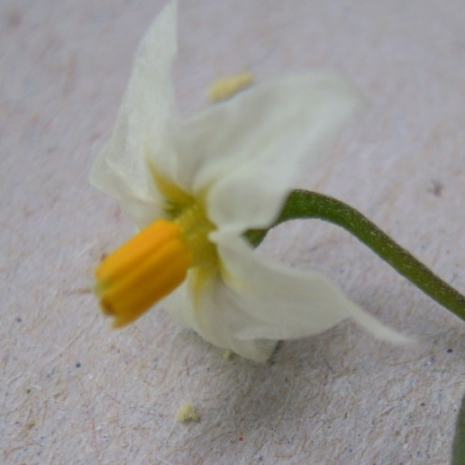

1

5) V tajence doplňovačky se skrývá název samičí části rostliny na níž se tvoří vajíčka:

1
2
3
4
5
6
7
8
9

- samičí orgán květu krytosemenných rostlin
- zelená vnější část obalů květu dvouděložných rostlin
- u stejnoobalných květů jednoděložných rostlin se květní lístky nazývají …………..
- orgán, který krytosemenným rostlinám slouží k rozmnožování
- barevná část obalů květu dvouděložných rostlin
- samčí pohlavní buňky, které se tvoří v prašníku
- lepivá část pestíku očekávající samčí pohlavní buňky
- splynutím samčí a samičí pohlavní buňky vznikne to, z čeho vyroste nová rostlina
- samčí orgán v květu krytosemenných rostlin

2

Řešení – ROZMNOŽOVÁNÍ CÉVNATÝCH ROSTLIN

1) V následujících větách jsou ukryty názvy některých krytosemenných rostlin. Označ je rámečkem:

VRTULI PÁNOVI NEPRODALI.

DRACI BULENÍ NESNÁŠEJÍ.

LOTOS ČILI LEKNÍN ROSTE VE VODĚ.

TCHOŘ ČI CEJN JSOU OBRATLOVCI.

VPŘED K EVOLUCI DRUHŮ.

2) Z předchozího úkolu napiš jeden příklad rostliny
tulipán, cibule
jednoděložné:
lilek, hořčice, ředkev
dvouděložné:

3) Přepiš znaky květu tulipánu do vzorce: P3+3 A3+3 G(3)

- oboupohlavný květ
- pravidelný
- 6 okvětních lístků ve dvou kruzích
- 6 tyčinek ve dvou kruzích
- svrchní semeník srostlý ze tří plodolistů
4) Popiš znaky květu lilku podle tohoto vzorce:
oboupohlavný květ

pravidelný květ

5 kališních lístků srostlých

5 korunních lístků srostlých

5 tyčinek srostlých s korunními lístky

svrchní semeník srostlý ze 2 plodolistů

1

5) V tajence doplňovačky se skrývá název samičí části rostliny na níž se tvoří vajíčka:

1 |  |  |  | P | E | S | T | Í | K
2 |  | K | A | L | I | CH
3 |  |  |  | O | K | V | Ě | T | Í
4 | P | L | O | D
5 |  |  | K | O | R | U | N | A
6 |  | P | Y | L
7 |  | B | L | I | Z | N | A
8 |  |  |  | S | E | M | E | N | O
9 |  |  |  | T | Y | Č | I | N | K | A

1. samičí orgán květu krytosemenných rostlin
2. zelená vnější část obalů květu dvouděložných rostlin
3. u stejnoobalných květů jednoděložných rostlin se květní lístky nazývají …………..
4. orgán, který krytosemenným rostlinám slouží k rozmnožování
5. barevná část obalů květu dvouděložných rostlin
6. samčí pohlavní buňky, které se tvoří v prašníku
7. lepivá část pestíku očekávající samčí pohlavní buňky
8. splynutím samčí a samičí pohlavní buňky vznikne to, z čeho vyroste nová rostlina
9. samčí orgán v květu krytosemenných rostlin

2

